Правила рабочего человека

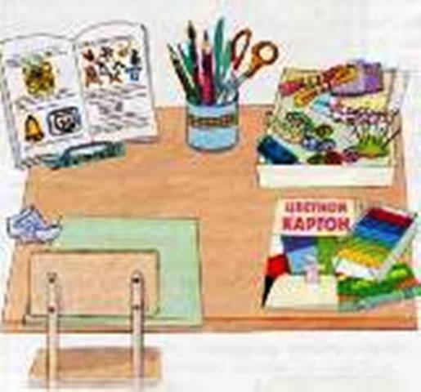

- Положи на парту клеенку или рабочую доску.
- Приготовь необходимые материалы и инструменты к работе.
- Надень рабочую одежду (фартук, нарукавники).
- Работай на своём месте.
- Во время работы держи рабочее место в порядке: откуда взял инструмент, туда и положи после работы.
- Береги инструменты, экономь материалы.
- Кончил работу, аккуратно убери рабочее место.
Главное! Работать надо дружно.

